KOTA MATARAM ZONA MERAH COVID-19, DAERAH STATUS TANGGAP DARURAT

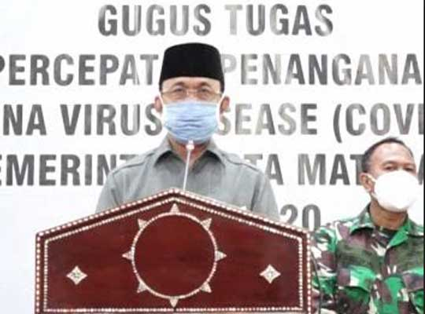
Wali Kota Mataram, H. Ahyar Abduh saat menyampaikan pernyataan bersama di Aula Pendopo Walikota Mataram pada Minggu (26/04/2020)
Mataram, MN -Walikota Mataram H. Ahyar Abduh bersama anggota Forum Komunikasi Pimpinan Daerah (Forkopimda) Kota Mataram menyampaikan pernyataan bersama tentang imbauan masyarakat untuk tidak melaksanakan shalat berjama’ah atau aktivitas lainnya di masjid untuk sementara waktu dan mengganti dengan ibadah di rumah. Hal ini disampaikan pada Minggu (26/04/2020) di Aula Pendopo Walikota Mataram.
Keputusan ini diambil bersama Ketua DPRD Kota Mataram, Kapolresta Kota Mataram, Dandim 1606 Lobar, Ketua MUI Kota Mataram, dan Kemenag Kota Mataram. Dalam pernyataan bersama tersebut, Walikota Mataram H. Ahyar Abduh menyampaikan saat ini Kota Mataram telah masuk daerah dengan status tanggap darurat dan berada dalam zona merah.
Dan memperhatikan pasien positif Covid-19 yang bertambah setiap hari, sehingga dibutuhkan komitmen bersama dari semua lapisan masyarakat untuk memutus rantai penyebaran Covid-19, terlebih saat ini telah terjadi transmisi lokal penyebaran virus di Kota Mataram.
Dengan adanya pernyataan bersama ini, diharapkan masyarakat memaklumi, dan mau mengikuti anjuran yang dibuat pemerintah.
Berikut pernyataan lengkap Walikota Mataram:
Bismillahirrahmanirrahim
Assalamu’alaikum warahmatullahi Wabarakatuh,
Salam Sejahtera Bagi Kita Semua,
Warga masyarakat Kota Mataram yang saya hormati dan saya cintai,
Sesuai :
Maklumat Kapolri
Fatwa Majelis Ulama Republik Indonesia
Edaran/ himbauan Gubernur Nussa Tenggara Barat
Edaran/ himbauan Walikota Mataram
Dalam rangka, upaya Ikhtiar kita mencegah, memutus rantai penyebaran Wabah Corona atau Covid-19 dimana dari hari ke hari, yang terpapar positif Corona di Kota Mataram semakin bertambah. Karena itu, Kota Mataram sudah dinyatakan sebagai daerah dengan status tanggap darurat dan berada dalam zona merah, maka dengan ini, saya Walikota Mataram bersama Ketua DPRD Kota Mataram, Kapolresta Mataram, Dandim 1606 Lombok Barat, Kajari Mataram, Ketua Majelis Ulama Indonesia Kota Mataram, dan Kepala Kantor Kementrian Agama Kota Mataram menegaskan, meminta kepada seluruh warga masyarakat kaum Mulimin Muslimat, di Kota Mataram untuk:
Meniadakan shalat Jum’at dan menggantikan dengan shalat dzuhur di rumah
Meniadkan shalat terawih di masjid dan di mushola
Meniadakan kegiatan-kegiatan ibadah lainnya, yang melibatkan jam’ah
Demikian pernyataan bersama ini untuk dapat di patuhi.
Wabillahi Taufiq Wal Hidayah Wassalamu’alaikum Warahmatullahi Wabarakatuh. (mtrmn-07)
Sumber Berita
1.https://mataramnews.co.id/21497/kota-mataram-zona-merah-covid-19-daerah-status-tanggap-darurat/ (Mataram News 26 April 2020)
2.https://www.suarantb.com/kota.mataram/2020/292673/Mataram.Zona.Merah.Virus.Corona/
Catatan
Pada Undang-undang Nomor 24 Tahun 2007 tentang Penanggulangan Bencana, bencana non-alam adalah bencana yang diakibatkan oleh peristiwa atau rangkaian peristiwa non-alam yang antara lain berupa gagal teknologi, gagal modernisasi, epidemi, dan wabah penyakit.

Status siaga dan tanggap darurat merupakan kategori jenis keadaan darurat bencana. Dalam hal ini, keadaan darurat Corona, yang menjadi pandemik.
Status keadaan darurat bencana adalah suatu keadaan yangditetapkan oleh Pemerintah untuk jangka waktu tertentu atas dasar rekomendasi Badan yang diberi tugas untuk menanggulangi bencana.
Peraturan Presiden Nomor 17 Tahun 2018 pasal 1 ayat 3 juga menyebutkan, keadaan darurat bencana adalah suatu keadaan yang mengancam dan mengganggu kehidupan dan penghidupan sekelompok orang/masyarakat yang memerlukan tindakan penanganan segera dan memadai, yang meliputi kondisi siaga darurat, tanggap darurat, dan transisi darurat ke pemulihan.
surat edaran tentang pembentukan Gugus Tugas Percepatan Penanganan Coronavirus Disease 2019 (COVID-19) di Daerah, yang ditandatangani Menteri Dalam Negeri Tito Karnavian pada 29 Maret 2020.
Surat edaran diterbitkan dalam rangka pencegahan penyebaran COVID-19 dan menindaklanjuti Keputusan Presiden Nomor 9 Tahun 2020 tentang perubahan atas Keputusan Presiden Nomor 7 Tahun 2020 tentang Gugus Tugas Percepatan Penanganan COVID-19 dan Peraturan Menteri Dalam Negeri Nomor 20 Tahun 2020 tentang percepatan penanganan COVID-19 di lingkungan pemerintah daerah.
Berikut ini isi surat terkait status siaga dan darurat Corona di daerah, yang tercantum pada poin nomor 3:
Pemerintah Daerah dapat menetapkan status keadaan darurat siaga bencana COVID-19 dan/atau keadaan tanggap darurat bencana COVID-19 di tingkat provinsi dan/atau kabupaten/kota dengan mempertimbangkan beberapa hal antara lain:
a. Penetapan status darurat siaga bencana atau tanggap darurat bencana harus didasarkan pada kajian atau penilaian kondisi daerah perihal penyebaran COVID- 19 yang dilakukan oleh Badan Penanggulangan Bencana Daerah (BPBD) dan Dinas Kesehatan kabupaten/kota/provinsi.
b. Setelah dilakukan kajian atau penilaian kondisi daerah perihal penyebaran COVID-19, Gubernur, Bupati/Walikota menetapkan status bencana COVID-19.

UU Nomor 24 Tahun 2007

